Dica quente: Prudence Fire apimenta a relação no Inverno deixando o
momento do prazer mais excitante
Em contato com o corpo, o lubrificante da camisinha proporciona uma deliciosa sensação que esquenta ainda mais o clima.

São Paulo, julho de 2018 – No inverno temos muitas desculpas para ficar na cama e enroladinhos na coberta, assistindo uma série se deliciando com comidinhas quentinhas, além de aproveitar a estação do ano para namorar muito. A DKT International dá uma dica para esquentar ainda mais a transa e deixá-la mais excitante: o preservativo Prudence Fire.
Em contato com o corpo, o lubrificante da camisinha proporciona uma deliciosa sensação “quente” deixando a transa mais excitante, tanto para mulheres como aos homens.
A Prudence tem a teoria de que o sexo bom é aquele que se faz como quiser, mas sempre priorizando o prazer com proteção, ainda colocando uma pitada de diversão, o resultado pode ser primoroso em qualquer temperatura.
Prudence é mais tesão, menos textão. Menos tédio, mais prazer. Menos preconceito, mais diversidade. Mais prazer para todos!
A marca é líder no mercado de preservativos. Em 2017, comemorou o marco de 1,75 bilhão de preservativos vendidos e distribuídos no Brasil. O equivalente a aproximadamente oito voltas ao mundo.
Serviço
Prudence Fire: disponível em embalagens com três unidades.
Onde comprar: redes farmacêuticas e farmácias independentes nos estados de São Paulo, Rio de Janeiro, Paraná, Santa Catarina, Mato Grosso do Sul, Rio Grande do Sul, Rio Grande do Norte, Goiás, Minas Gerais, Ceará, Espírito Santo e Bahia.
Preço sugerido: R$ 5,69

Você conhece a DKT?

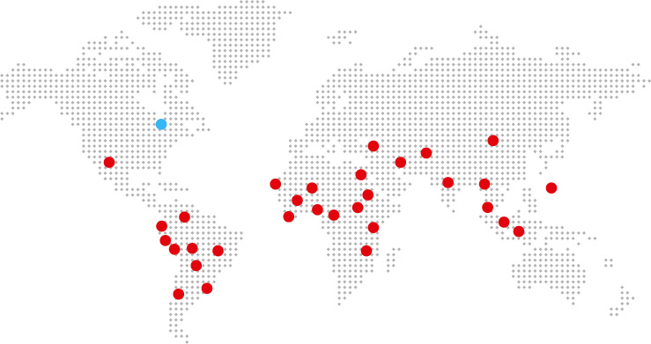
Fundada em 1989, por Philip D. Harvey, a DKT International é uma organização sem fins lucrativos especializada na implantação de programas de planejamento familiar e prevenção de ISTs – infecções sexualmente transmissíveis – e Aids ao redor do mundo, contando com inúmeros projetos em mais de 30 países.
Só em 2017, mais de 36 milhões de casais foram protegidos – índice CYP (Couple Years of Protection). Os dados fazem parte do relatório anual, que traz o balanço que comprova o impacto dos projetos humanitários aplicados pela entidade anualmente. Ainda em 2017, os esforços da DKT impediram uma estimativa de 7,6 milhões de gravidezes indesejadas e 4,6 milhões de abortos inseguros. Além disso, a DKT evitou aproximadamente 14.600 mortes maternas.
Com 27 anos de atuação no País, a DKT do Brasil é detentora das marcas Prudence, Sutra e Andalan (AIUs), que contempla a maior linha de camisinhas do mercado, além de outros produtos como géis lubrificantes, estimuladores, coletor menstrual descartável e lenço umedecido. A unidade brasileira mantém diversos programas de marketing social, que incluem também o apoio a ONGs (Organizações Não Governamentais). É a única empresa no Brasil totalmente especializada em planejamento familiar.

Informações para imprensa:
Ideal H+K – PABX: (11) 4873 7900 – www.idealhks.com
Manuela Pastore – (11) 4873-7973 – Manuela.Pastore@idealhks.com
Andrea Farias – andrea.farias@idealhks.com

